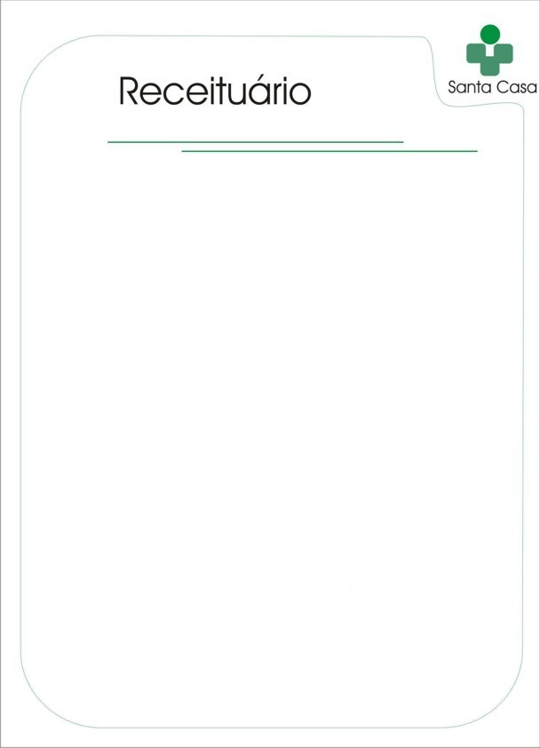

**Paciente:**

**Indicação:** Amortec**®** 18mg......1cx.

**Uso:**

* ;
* ;
* ;

**Período de tratamento:**